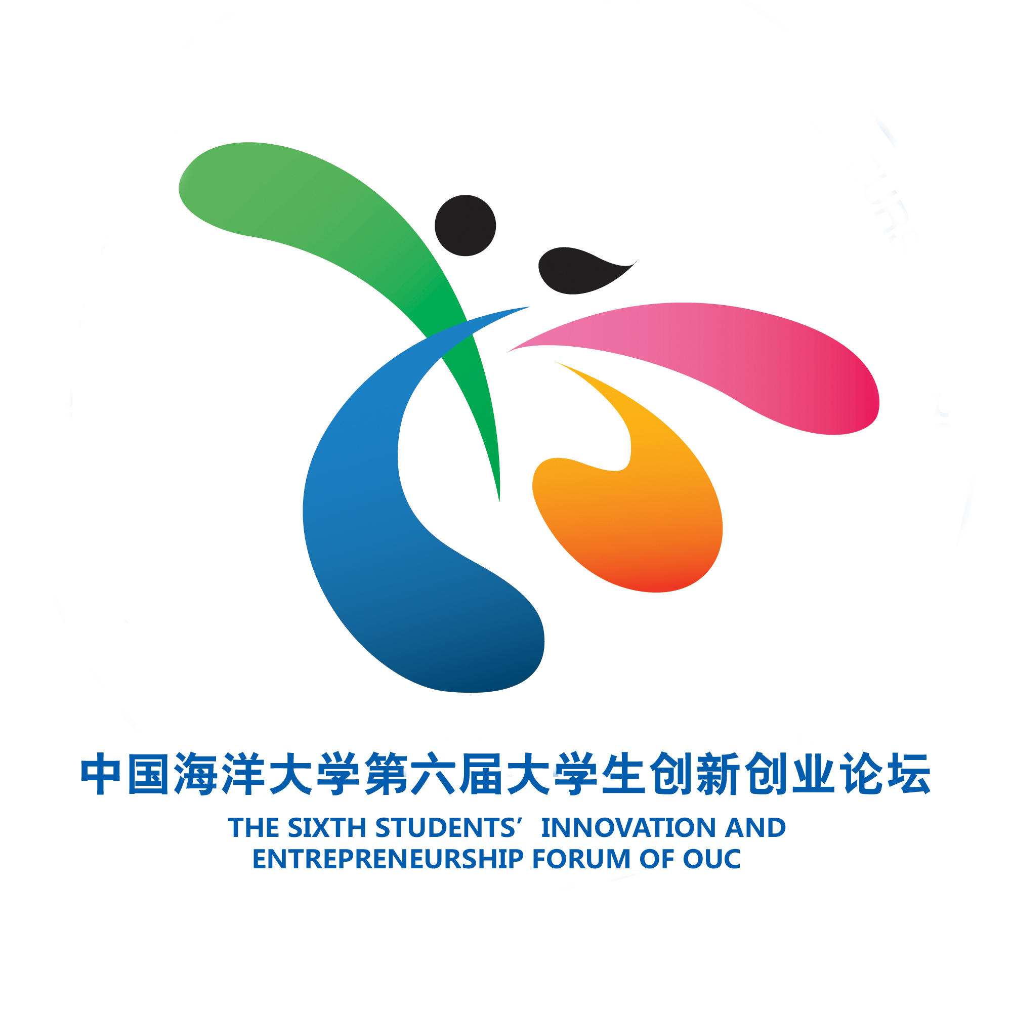
中国海洋大学第十一届大学生创新创业论坛
系列活动日程安排

★信息科学与工程学院第五届创客大赛
活动时间：2020年11月
活动简介：参赛项目必须是一项具有良好市场前景的技术产品、发明或服务（包括概念产品或服务），着重于文化创意（Cultural creative）、高科技元素（High-tech elements）和新商业模式（New business model）三个领域。比赛侧重于对参赛项目的市场前景、发展战略、营销策略、财务管理、管理团队等方面进行评价，主要通过项目公开展示、创业计划书书面评审、评委现场提问等环节进行评价。
参加学生范围：我校全日制非成人教育的各类本科生、硕士研究生和博士研究生均可参赛
举办单位：信息科学与工程学院

★海洋地球科学学院系列活动
（1）专家校友讲座：穷尽激情为沧海
活动时间：2020年11月14日 10:00-11:30
活动地点：中国海洋大学地质楼B206
主讲专家介绍：张俊明，山东青州人，山东科技大学教授。中国海洋大学海洋地质学学士，北京大学地图学与地理信息系统研究生，清华大学EMBA。现任青岛地球软件技 术有限公司董事长、青岛海洋测绘装备研究院院长、青岛市黄岛区政协委员、青岛市黄岛区科技创新创业协会会长。2015年被评选为青岛市创业领军人物， 2016年入选山东省泰山产业领军人才，2017年入选科技部创新人才推进计划暨国家“万人计划”科技创业领军人才，2018年入选国家“万人计划”领军人才。 主要研究领域：地球物理软件开发、大数据、海洋测绘、数字矿山、电子信息等。
参加学生范围：海洋地球科学学院本科生及研究生
（2）朋辈创业访谈
活动时间：2020年11月12日
访谈对象介绍：马飞，中国海洋大学2017级海洋地球物理专业在读博士生，连续创业者，10年平台开发经验，现为青岛国鸣教育科技有限公司CEO&CTO。2009年考入中国海洋大学，先后四次创业，其中两个项目得到国家大学生创业专项资金扶持，一个项目获得风险投资。2015年被青岛市评为“十佳校园创客”，2017年作为优秀大学生创业代表向刘延东副总理汇报创业成果，2018年选拔为山东省十大创业之星候选人。
参加学生范围：海洋地球科学学院本科生及研究生
（3）专家校友讲座：海大人在海洋装备研发创业路上的两三事
活动时间：2020年11月28日 14:00-16:00（已修改）
活动地点：中国海洋大学地质楼B206
活动简介：邀请海大校友，青岛海研电子有限公司温琦总经理做“海大人在海洋装备研发创业路上的两三事”讲座，讲述他创新创业的成长经历以及创业过程中的一些感悟。
主讲专家介绍：温琦，男，汉族，1983年1月出生，正高级工程师，泰山产业领军人才、青岛创业创新领军人才，研究生学历，现任青岛海研电子有限公司总经理，青岛市高级专家协会会员，西安石油大学硕士研究生指导教师。主要从事海洋装备智能组网监测系统、海底地形测量技术的研究;组织开发了自浮式坐地海底观测站等新式海洋装备19项，申请发明专利24项，其中授权6项，实用新型专利20项，外观设计专利2项，主持（参与）山东省重点研发计划、青岛市科技计划项目等科技项目6项。
参加学生范围：海洋地球科学学院以及其他学院的本科生和研究生
举办单位：海洋地球科学学院

★环境科学与工程学院“碧波澜海”活动月系列活动
（1）“环净”创新创意大赛
活动时间：2020年11月30日-2020年12月20日
活动简介：主题为变废为宝，各显神通，通过将废弃品重新利用，通过想象给予废弃品二次生命。选手提交作品，进行初赛复赛，最终进入决赛的参赛选手进行PPT形式答辩，由评委打分决定比赛名次及奖项。
（2）创新创意大赛——“挑战杯”专项赛
活动时间：2020年10月25日-2020年11月14日
活动简介：赛事分课外学术科技作品竞赛和创业大赛两类赛事；课外学术科技作品竞赛参赛作品分为个人申报和集体申报两类，创业大赛分为创业实践挑战赛、创业计划竞赛、公益创业赛三个类别。学院开展初赛遴选，各组通过ppt答辩的形式进行，由专家进行作品的筛选及完善等工作。
（3）PPT创新创意大赛
活动时间：2020年11月9日-2020年11月15日
活动简介：以关心海洋、认识海洋、经略海洋为主题，参赛人员在报名之后便可开始准备设计并制作参赛作品，以组队形式参赛，三人一组，组员可任意组合或跨系组合。提交参赛作品，最终进行现场演讲。
（4）“秋日私语”图书与电影分享会
活动时间：2020年10月26日-2020年11月3日
活动简介：让同学们重拾自己年少时那书海拾贝和在优秀影视作品中学习的乐趣，能够在大学的环境下保持自己对优秀书籍和影视作品的热爱，调动大家对审美力提升的兴趣。每组一位同学线上会议进行分享，以讲解ppt的方式进行最后由团委老师和学生会各位主席评分颁奖。
（5）“澜枫”环保时装秀
活动时间：2020年11月1日-2020年11月28日
活动简介：以环保、时尚、自然，时代为主题，以时装设计，废物利用为载体，时尚中加入自然元素，时尚为主并辅以自然，适当融入时代元素。选手提交作品通过线上投票和线下展示决定比赛名次及奖项。
举办单位：环境科学与工程学院

★管理学院 让梦想“破壳而生”——创新创业活动月系列活动
（1）“破壳先飞”创品牌
活动时间：2020年11月6日 15:30-17:30
活动地点：中国海洋大学教学区八区教室
活动简介：邀请知名企业家、品牌策划人给各创新创业社团骨干讲授如何打造属于自己的品牌。
活动范围：中国海洋大学全体在校本科生、研究生、创业团队、校内外双创导师
（2）“破壳”双创研讨会
活动时间：2020年11月13号 15:30-17:00
活动地点：中国海洋大学教学区八区教室
活动简介：邀请学院领导和校外企业家成立破壳双创研讨会，就管理学院双创基金使用情况进行研讨，号召更多的校外企业家参与进大学生的创新创业项目孵化工作。使有基金的项目投资人来评审学校的项目、孵化有创意的团队、扶持有双创精神的学生。
活动范围：中国海洋大学全体在校本科生、研究生、创业团队、校内外双创导师
（3）混沌大学＆POKE（破壳）实验室
活动时间：2020年11月21日 15:00-17:00
活动地点：中国海洋大学教学区八区教室
活动简介：引入社会力量参与学生就创新方面的思维延展，通过分析大疆无人机案例，让学生了解企业是如何做到错位创新和差异化创新。
活动范围：中国海洋大学全体在校本科生、研究生、创业团队、校内外双创导师
（4）樊登读书会＆POKE（破壳）实验室
活动时间：2020年11月28日15:00-17:00
活动地点：中国海洋大学教学区八区教室
活动简介：邀请读书会讲师现场带领同学们共同阅读营销模式创新书籍，传授讲师个人读后感想、思考和经验。
活动范围：中国海洋大学全体在校本科生、研究生、创业团队、校内外双创导师
举办单位：管理学院团委

★经济学院“金彩海大，融创未来”模拟交易月系列活动
活动时间：2020年11月1日-2020年11月30日
活动简介：
1.具体赛事包含：2020年“兴业证券杯”全国高校模拟投资精英挑战赛、第三届“郑商所杯”全国大学生金融模拟交易大赛、“我是FOF经理”模拟基金大赛。除国家级奖项外，还将根据参赛成绩组织评选校内奖项。
2.邀请专家举办讲座，普及金融投资知识，分享金融投资经验及职业生涯感悟等，激发学生创新创业动力，增强学生创新创业能力。
3.把握“互联网+”潮流，制作精美推送，内容涵盖赛事预告、金融知识介绍、赛事总结等，并建立QQ群，为同学们答疑解惑。
举办单位：经济学院

★中国海洋大学2020年“数学——文化实践”活动月系列活动
（1）2020年中国海洋大学创新实践基地系列活动颁奖
活动时间：2020年11月22日18：30-19:00
活动地点：数学院604
活动简介：2020年“数学建模微课设计大赛”颁奖，2020年中国海洋大学数学建模竞赛颁奖；2020年全国大学生数学建模竞赛颁奖；2020年度中国海洋大学创新实践活动先进个人颁奖；2020年度数学建模突出贡献奖。
参加学生范围：2020年中国海洋大学数学建模系列活动参赛队员及先进个人等。
（2）创新实践活动学生交流会
活动时间：2020年11月22日19：10-21：00
活动地点：数学院604
活动简介：参与创新实践活动经验交流。
参加学生范围：面向全校学生。
（3）专题报告
①报告题目：2020年全国大学生数学建模竞赛A题《炉温曲线》讲评
报告人：曹圣山博士，中国海洋大学数学科学学院教授、副院长
时间：2020年12月3日18：30-19：15
地点：数学院604
参加学生范围：面向全校学生。
②报告题目：2020年全国大学生数学建模竞赛B题《穿越沙漠》讲评
报告人：陈丕炜博士，中国海洋大学数学科学学院副教授
时间：2020年12月3日 19：20-20：05
地点：数学院604
参加学生范围：面向全校学生。
③报告题目：2020年全国大学生数学建模竞赛C题《中小微企业的信贷决策》讲评
报告人：曹永昌博士，中国海洋大学数学科学学院教师
时间：2020年12月3日 20：10-20：55
地点：数学院604
参加学生范围：面向全校学生。
④报告题目：美国大学生数学建模竞赛宣讲
报告人：吕可波博士，中国海洋大学数学科学学院教师
时间：2020年12月3日 21：00-21：45
地点：数学院604
参加学生范围：面向全校学生。
（4）2020年中国海洋大学大学生数学创新实践活动学术研讨会
①专家交流
活动时间：2020年12月6日 9:30-11:30
活动地点：数学院424
活动简介：交流报告工业与金融中的数学问题研究，基于数学建模的创新实践活动新思路、新方法，以及创新实践活动发展展望等内容。
参与人员：工业与金融领域中数学应用专家，部分高校数学建模竞赛负责人、指导教师，基地参与的学生等。
②专家报告：全国大学生数学建模竞赛组织、评审及赛题宣讲
报告人：刘保东教授，山东大学青岛校区公共教学管理服务中心主任，中国工业与应用数学学会数学模型专业委员会委员，中国研究生数学建模竞赛评审专家，全国大学生数学建模竞赛山东赛区专家组组长。
时间：2020年12月6日 13：30-15：00
地点：数学院604
参加学生范围：面向全校学生。
③专家报告：数学建模竞赛的组织、培训与创新人才培养
报告人：杨树国教授，青岛科技大学理学院院长，中国研究生数学建模竞赛评审专家，全国大学生数学建模竞赛山东赛区评审专家。
时间：2020年12月6日 15：00-16：30
地点：数学院604
参加学生范围：面向全校学生。
④专家报告：数学建模与基础数学人才培养的思考
报告人：王培合教授，曲阜师范大学数学科学学院数学研究所副所长，全国大学生数学建模竞赛山东赛区评审专家。
时间：2020年12月6日 16：30-18：00
地点：数学院604
参加学生范围：面向全校学生。
举办单位：数学科学学院、大学生数学创新实践基地

各项活动的具体安排请关注相关通知和宣传海报。

